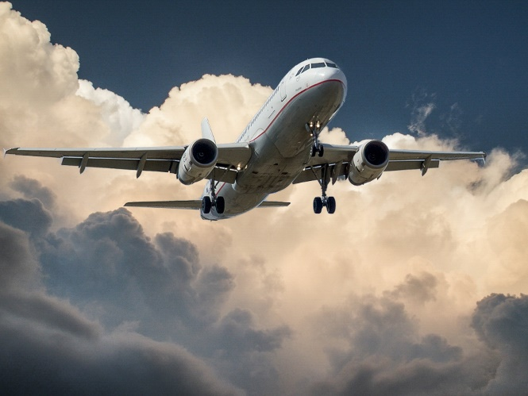Ať už jste zkušeným cestovatelem nebo příležitostným výletníkem, je velmi důležité si vybrat správné příruční zavazadlo do letadla. Nejenže je třeba mít všechny zásadní věci po ruce, ale je nutné se také postarat o jejich bezpečnost. Přeprava zavazadel je z kapacitních a bezpečnostních důvodů omezena pravidly leteckých společností. Tento článek vám poskytne základní přehled všeho, čeho je vhodné si u příručních zavazadel všímat.

**Příruční = palubní zavazadlo**

Příruční neboli palubní zavazadlo je zavazadlo, které máte celý let při ruce na palubě letadla. Vzhledem k omezené kapacitě schránek nad hlavami cestujících je zavazadlo omezeno maximálním rozměrem a váhou zavazadla.

**Váhové a rozměrové limity leteckých společností:**

* **Travel Service/Smart Wings** – 8 kg, 56 x 45 x 25 cm
* **Ryanair** - 10 kg, 55 x 40 x 20 cm
* **Wizzair** - 10 kg, 40 x 30 x 20 cm
* **EasyJet** – váhový limit není, 50 x 40 x 20 cm

Ještě, než sbalíte vše potřebné na vaše cesty, může být těžké zorientovat se v mnoha druzích palubních zavazadel. Je také nutné si uvědomit, k jakému účelu má zavazadlo sloužit a jaký typ cesty hodláte absolvovat. Zde je přehled nejpoužívanějších druhů příručních zavazadel do letadla:

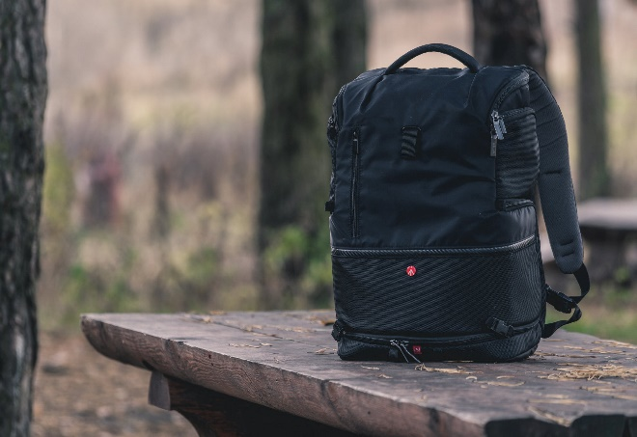**Batohy –** zde je nutno si všímat hlavně velikosti a objemu batohu. Kvůli zmíněným omezením leteckých společností se jako palubní zavazadlo do letadla nehodí batohy s objemem nad 35 litrů. Dále také musíte vzít v potaz velikost veškerých úchytů i kapes a započítat je do rozměrů batohu. Pokud batoh použijete později i pro turistickou výpravu je dobré, aby byl vyroben z voděodolného a pevného materiálu. Vhodné jsou také polstrované popruhy a ergonomické tvarování.

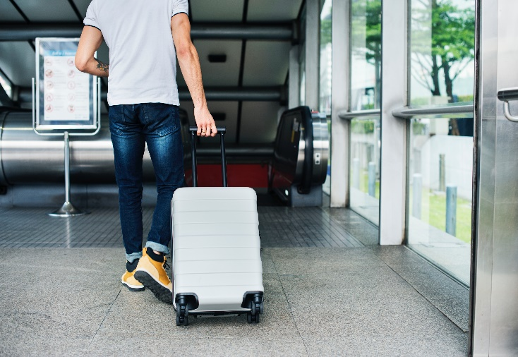**Kufry –** jako příruční zavazadlo lze použít i menší kufry. Existují dva základní materiály pro výrobu kufrů. Prvním z nich je textilní materiál. Výhodou je nižší hmotnost, ale je zde větší riziko poškození zavazadla. Druhým častým materiálem je skořepina. Skořepinové kufry jsou odolné, tvrdé, nepromokavé a poskytují vyšší ochranu, ale disponují vyšší hmotností, se kterou je nutno počítat. Výhodou kufru je přítomnost koleček a teleskopické rukojeti pro snadnější manipulaci.

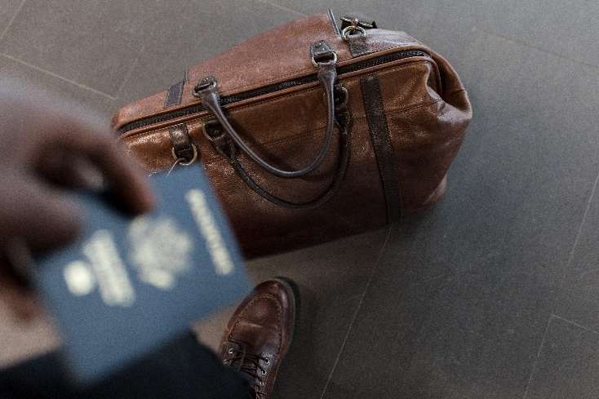**Cestovní tašky –** výhodou cestovní tašky je její kompaktnost a možnost ji nosit v ruce nebo na rameni. Bývají vyráběny nejčastěji z textilního materiálu, takže jsou lehké, ale většinou nejsou nepromokavé. Některé tašky disponují popruhem, kterým se dá taška prakticky připevnit na výsuvné madlo kufru. Existují také cestovní tašky s kolečky a madlem podobně jako u kufrů.

**Jak správně zabalit palubní zavazadlo**

Z bezpečnostních důvodu existují určitá omezení, co lze přepravovat v příručním zavazadle. Obecně se v palubním zavazadle nesmí převážet:

* **ostré předměty** – např.: nože, žiletky, stanové kolíky, brusle;
* **tupé nástroje, které mohou způsobit zranění** – např.: golfové hole, rybářské pruty, hokejky, skateboardy;
* **veškeré střelné zbraně včetně jejich napodobenin**;
* **hořlavé látky** – např.: barva ve spreji, alkoholické nápoje obsahující více než 70 % alkoholu, ředidla;

Dále platí na palubě letadla omezení převážených tekutin. V příručním zavazadle lze mít tekutiny a gely v obalech do maximálního objemu 100 ml. Všechna balení musí být umístěna v jednom průhledném uzavíratelném plastovém sáčku o maximálním objemu 1 litr.